通识教育选修课程网上成绩录入操作手册
- 系统登录
登录西北大学主页，点击“教育教学”里的二级菜单“本科生教育”进入教务处主页。


点击右侧的“教务管理系统”
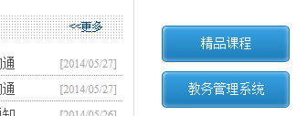
进入“西北大学通识课选课系统”
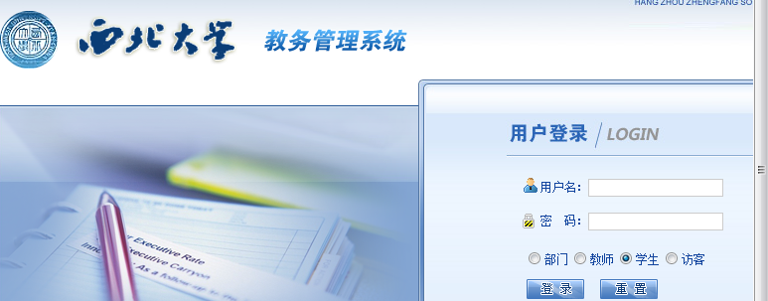

选择“教师”角色，输入用户名和密码（忘记密码的老师可在院系教务办查询）登陆系统。
- 成绩录入
1、登陆系统后，点击“成绩录入”，可查看本学期所开课程，点击所开设的通识教育选修课程名称，进入网上成绩录入系统；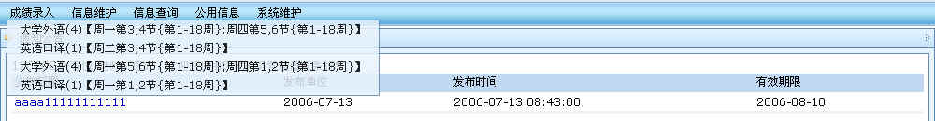
2、提交成绩之前需要输入课程密码，课程密码为随机生成的9位阿拉伯数字，请教师在各院系教务办查询。
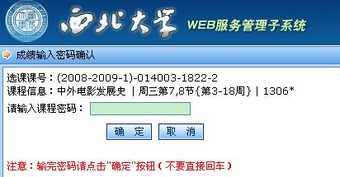
3、点击“确定”按钮，进入学生成绩录入界面，在左上角输入各部分成绩比例（通识教育选修课程统一规定为平时成绩占20%，期中成绩占20%，期末成绩占60%），在右上角选择总评记分方式（统一规定为百分制），录入平时成绩、期中成绩、期末成绩之后按“保存”，便可自动生成总评成绩，成绩全部输入完成并检查无误后按“提交”按钮（按“提交”按钮后，不能再添加其它成绩，也不能更改成绩）。
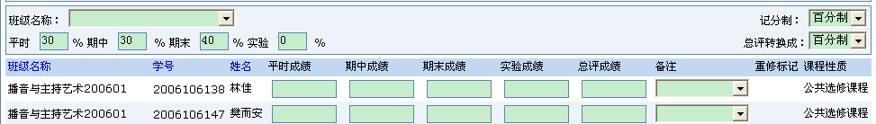
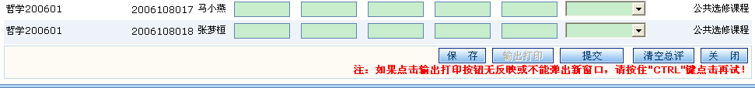
注意：如在“提交”成绩之前核对发现有错误需修改成绩时请先清空总评成绩，按“提交”按钮后，成绩不能更改；备注栏目内主要用来说明考生考试情况（缓考、缺考、未选该门课程等），如在考试过程中出现此类情况请老师注明。
4、按“输出打印”按扭可将该班成绩输出打印。
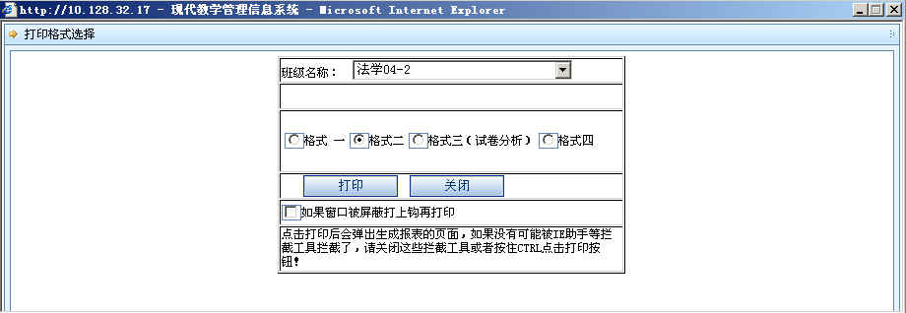
在输出以上窗口的时候直接按 “打印” 即可弹出excle文件，就是需要打印的成绩单（通识教育选修课程请按照南北校区分别打印学生总名单，不要分专业打印）。